附件2：黑龙江八一农垦大学标识

校标
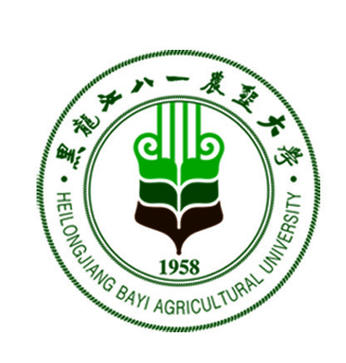

校名
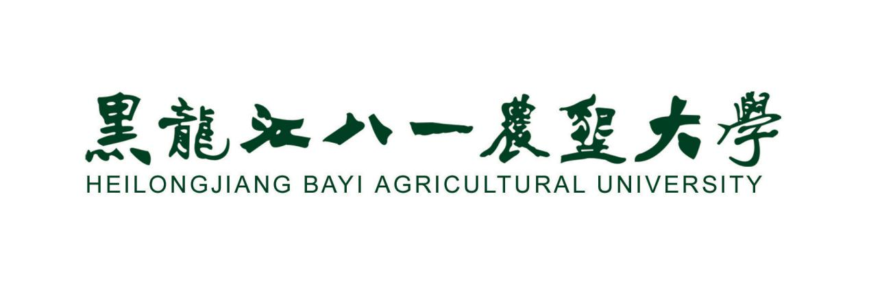
校训——：困知勉行 积厚成器
校风——：唯实 坚韧 团结 创新

